**МУНИЦИПАЛЬНОЕ КАЗЕННОЕ ОБЩЕОБРАЗОВАТЕЛЬНОЕ**

**УЧРЕЖДЕНИЕ «Шапихская СОШ»**

**Открытый урок окружающего мира**

**в 3 классе**

**«Царство грибов»**

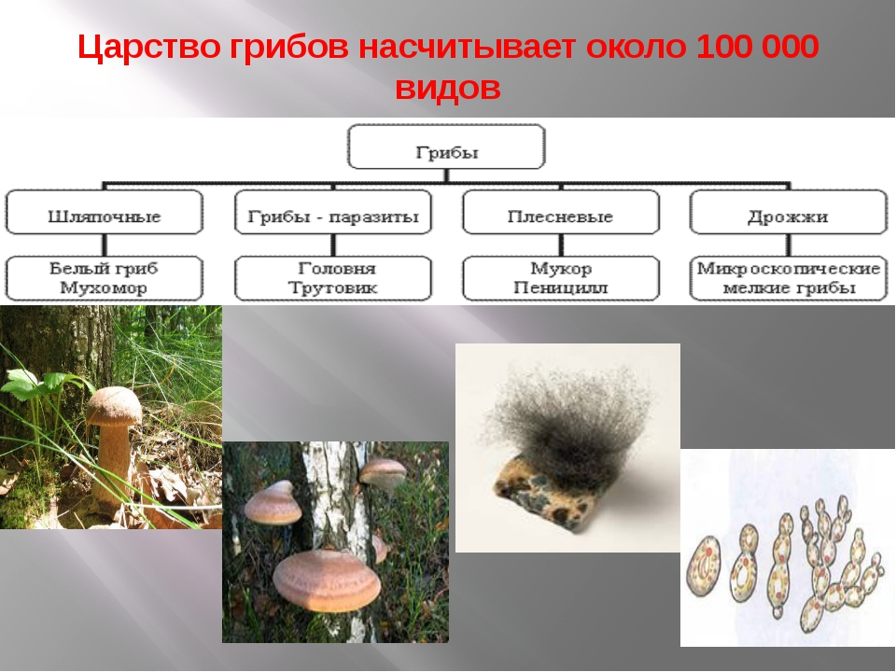

**Учитель начальных классов:**

**Гаджимагомедов Магомед Гаджимагомедович**

**27.11.2019 г**

**Урок окружающего мира в 3 классе**

**«Царство грибов»**

**Задача:** создать условия для активной познавательной деятельности учащихся.

**Цели:** Какое строение имеют грибы. Какие они бывают. Как правильно собирать грибы. Какое значение имеют грибы. Узнать, какие грибы нужно охранять.

**Обучающие:** Активизировать ранее полученные знания; изучить строение, классификацию, значение и правила сбора грибов;

**Развивающие:** Развивать мыслительную активность (классификация, сравнение, обобщение); расширять кругозор учащихся; умение работать в парах;

**Воспитывающие:** воспитывать любовь к природе; экологическую культуру учащихся; формировать оценочное, эмоциональное отношение к миру.

**Тип урока:** "открытие" нового знания.

**Оборудование:** презентация, тесты, карточки строение гриба.

**План урока**

**1. Оргмомент.**

**-** Сегодня к нам на урок пришли гости. Давайте улыбнёмся нашим гостям, мне, друг другу. С хорошим настроением начинаем урок. Садитесь.

(1 слайд пустой)

- Нам предстоит сделать много новых открытий. Поэтому будьте внимательны.

**(2 слайд лес, музыка)**

Хочу пригласить вас сегодня в лес.

В добрый лес, могучий лес,  
Полный сказок и чудес.  
Если внимательны будете, дети,  
Чудные тайны откроете эти.

**2. Актуализация опорных знаний**

- Посмотрите на этот лес. Какие царства живой природы вы видите?

- Живую природу делят на царства растений, животных, бактерий и грибов.

**(3 слайд) царства живой природы**

**3. Формулирование темы, постановка цели.**

- Сегодня мы более подробно познакомимся с удивительным царством. Представителей этого царства учёные долгое время не могли отнести к ни, царству растений, ни к царству животных. Чтобы узнать о каком царстве мы будем говорить, нужно отгадать загадку.

**(4 слайд Царство грибов)**

Землю пробуравил  
Грибницу оставил,   
На ножке явился,  
Шляпкой прикрылся.

- О чём идёт речь? (о грибах) А почему вы считаете, что это гриб? Докажите.

А как вы думаете, какая тема нашего урока?

Тема нашего урока: Царство грибов. Сегодня мы вспомним, что нам известно о грибах и узнаем много нового.

- А что бы вы хотели узнать об этом царстве?

- Итак, ребята, вы сами поставили цели урока.

**(5 слайд Цели)** Какое строение имеют грибы? - Какие они бывают?

- Как правильно собирать грибы? - Какое значение имеют грибы? - Узнать, какие грибы нужно охранять)

- На эти вопросы мы и будем искать ответы на этом уроке.

- Грибы это настоящее чудо. На земле насчитывают более 100 тысяч видов. Но только чуть более 100 считаются съедобными. Среди них есть очень маленькие и крупные экземпляры, но все они имеют похожее строение. Каждый гриб занимает определённое место в природе. Одни грибы превращают органические вещества в минеральные, которые необходимы и доступны растениям, другие перерабатывают остатки живых организмов в перегной, третьи, хищники, помогают бороться с вредителями растений, четвёртые - лекарство для животных и человека. Помните об этом и не топчите, не сбивайте грибы, которые попадутся вам на глаза.

**а) Строение грибов.**

**-** Попробуйте в загадке найти части гриба. А сейчас работа в парах. В рабочей тетради на стр. 66 нарисуйте рисунок гриба и напишите название частей. А теперь проверим.

**(6 слайд - строение грибов)**

**-** А теперь давайте рассмотрим строение гриба

- В самом верху? (шляпка) В ней созревают споры - это маленькие семена.

- Что находится ниже? (Ножка)

- Шляпка и ножка называется плодовое тело.

- Как называется подземная часть гриба? (грибница)

Грибница-это тонкие, ветвистые, белые, похожие на паутину нити, которые оплетают корни деревьев и срастаются с ними.

Мы рассмотрели строение шляпочных грибов. Об остальных грибах вы узнаете в 6 классе.

б) **Классификация грибов**

- На какие 2 группы можно разделить грибы? (съедобные, несъедобные)

**(7 слайд) съедобные и несъедобные грибы**

- Какие съедобные грибы вы знаете?

- Какие несъедобные грибы вы знаете?

- Многие съедобные и несъедобные грибы очень похожи. Чем это опасно? Поэтому очень важно отличать съедобные грибы от, несъедобных. Давайте попробуем сравнить их и сделать вывод.

- Открыли учебники стр.120

(**8 слайд) Грибы - двойники (белый, желчный)**

1) У самого ценного гриба- белого - есть опасный двойник - желчный. (читаем)

- Чем они похожи? (формой)

- Чем отличаются? (по цвету, по срезу)

- Желчный гриб не ядовитый, но очень горький и может испортить вкус блюда.

- По каким признакам нашли отличие? (по цвету, по срезу)

**(9 слайд) Грибы - двойники (опята - ложные опята)**

2)У осенних опят тоже есть двойник - ложный опёнок.(читаем)

- Чем они похожи? (формой)

- Чем отличаются? ( по цвету, по запаху)

Ложный опёнок - ядовитый гриб.

- По какому признаку нашли отличие? (по запаху, по цвету, по кольцу)

**(10 слайд) Грибы - двойники (шампиньон - бледная поганка)**

3) Сравните шампиньон и бледную поганку. (читаем)

- Чем они похожи? (формой)

- Чем отличаются? (по цвету, по строению)

Бледная поганка смертельно ядовитый гриб. Яд бледной поганки не разрушается ни при варке, ни при сушке, ни при длительном хранении. Каждый год в нашей стране погибают люди, случайно отведывавшие бледную поганку. Что нужно сделать, если после употребления грибов, человеку стало плохо? (вызвать скорую помощь)

- По какому признаку нашли отличие? (по строению)

- Итак, на что необходимо обратить внимание при сборе грибов?

**(11 слайд) Признаки отличия съедобных и несъедобных грибов (цвет, срез, запах, форма)**

**В). Правила сбора грибов.**

**-** А кто из вас знает, как собирать грибы?

- Найдите ответ в учебнике на стр. 121. Внимательно прочитайте, как правильно собирать грибы, чтобы ответить на мои вопросы.

- Почему надо собирать в лесу только те грибы, которые знаешь?

- Почему нельзя раскидывать в стороны листву и мох?

- Почему нужно срезать грибы ножом?

**-** Почему нельзя собирать большие старыегрибы?

- Почему нельзя собирать грибы возле дорог предприятий и скверов?

**(12 слайд чистый, музыка)**

**Физминутка**

- Сбор грибов иногда называют "тихой охотой", которая требует внимания, чуткости, осторожности. Давайте и мы с вами немножко отдохнём и побродим по лесу. Все встали, оделись для прогулки по лесу. Взяли корзинки и собираем грибы. Если я называю съедобный гриб, приседаем, срезаем и кладём в корзинку. А если несъёдобный гриб, проходим мимо.

**Сыроежка, подосиновик, желчный гриб, белый, подберёзовик, бледная поганка, груздь, волнушка, ложный опёнок.**

- Какое удовольствие можно получить от прогулки по лесу! А если удаётся вернуться с корзинкой грибов, то чувствуешь себя удачливым добытчиком.

Садитесь.

- Мы немножко отдохнули, побывали на прогулке в лесу. А теперь продолжим.

**Г). Грибы, занесённые в Красную книгу.**

- Теперь вы знаете правила сбора грибов, и я надеюсь, будете их выполнять.

Потому что, из-за неправильного сбора грибов, некоторые виды внесены в Красную книгу России.

**(13, 14 слайд) (Красная книга)**

- Посмотрите, какие необычные и красивые грибы. Я думаю, что вам не приходилось видеть и слышать о них. Это сетконоска сдвоенная, решёточник красный, рогатик пестиковый, шишкогриб хлопьеножковый, грифола курчавая, паутинник фиолетовый.)

- Эти грибы нуждаются в особой охране.

**Д). Значение грибов**

**Сказка**

- А вы знаете, что однажды произошло в Царстве грибов? Хотите узнать? Слушайте внимательно, потому что только тот, кто будет внимателен, сможет сделать открытие.

**(15, 16, 17. 18 слайд деревья и грибы)**

**Грибы всегда живут по соседству с деревьями. Но однажды деревья обвинили грибы в грабеже. " -Вы воруете у нас питательные вещества. Срастаетесь с нашими корнями и живёте за наш счёт. Мы уходим от вас" Грибы ответили: "Не у ходите, мы же наводим порядок, разрушаем остатки растений и животных, образуем перегной. Но, как ни старались упросить их грибы, ничего не помогло. Все деревья ушли подальше от царства грибов. Прошло время - грибов становилось всё меньше и меньше - им действительно не хватало пищи, взять они её могли только у деревьев. Но и деревьям было не сладко. Они стали, хуже расти, чахнуть, а ещё каждый год засыпала их осенняя листва и горы листьев добрались до макушек деревьев. Деревья никак не могли понять, почему их самочувствие ухудшается, и почему не исчезают опавшие листья с земли, а заваливают их до самой макушки. Поняли деревья, что совершили ошибку и попросили прощение у грибов. Грибы их простили, и всё стало по - прежнему. Грибы стали, лучше расти, ведь теперь им хватало питания, и деревья стали, быстрее расти и засохшие листья куда- то исчезли. Но секрета своей важности для деревьев грибы так и не открыли. А деревья до сих пор мучаются в догадках, почему же им стало так плохо без грибов.**

**- А может быть, вы сможете ответить на этот вопрос?**

Давайте все вместе проведём маленькое исследование, чтобы подтвердить наши предположения.

**(19 слайд)**

**Тема исследования: Почему деревьям плохо без грибов?**

**-** Как вы думаете, грибы помогают расти деревьям? Это наша гипотеза.

**Гипотеза:** Предположим, что грибы помогают расти деревьям.

**Цели:** Выяснить, что же связывает деревья и грибы друг с другом.

**(20 слайд)**

**Результаты исследования:**

- Что получают грибы от деревьев?

**1. Грибы получают от дерева питательные вещества.**

- А давайте теперь предположим, что же деревья получают от грибов?

- А что делают корни деревьев в земле? (всасывают воду и минеральные соли)

**2. Корни деревьев всасывают воду и минеральные соли из земли.**

- А как связана грибница и корни деревьев? (Срастается)

- А если грибница срастается с корнями деревьев, то какую помощь оказывает деревьям?

**3. Грибница доставляет воду корням деревьев из почвы.**

- Куда исчезают все засохшие листья под деревьями, старые пни, упавшие сучья? Как вы думаете? (грибы) Так, что ещё делает грибница?

**4. Грибница перерабатывает остатки живых организмов.**

- Грибы перерабатывают остатки живых организмов и образует перегной, очень нужный для деревьев.

- Так почему деревьям плохо без грибов? Какой сделаем вывод?

**(21 слайд вывод, гриб дерево)**

**Вывод:** Грибы помогают расти деревьям. Они доставляют воду и перерабатывают остатки живых организмов**.**

- Проведя исследование, мы сделали открытие, и узнали, как связаны между собой грибы и деревья.

Такая связь называется взаимной. Грибы и деревья взаимосвязаны или симбиоз.

- Нужны ли грибы животным? Зачем? Какие животные питаются грибами? (белки, лоси, кабаны, глухари, тетерева).

Некоторые животные леса лечатся ядовитыми для человека грибами. Мухоморами лечатся лось, сороки.

Какой можно сделать вывод?

- Нужны ли грибы человеку? Зачем? (питаются)

- В грибах есть глюкоза, фосфор, кальций, железо, - необходимые человеку. Недаром грибы называют лесным мясом. Самые питательные грибы: рыжики, опята, подосиновики, белые.

**(22 слайд чистый)**

**Физминутка**

Вот он гриб - боровик,  
И красив он и велик.

Давайте носиками нарисуем гриб. Начнём с грибницы, ножка, шляпка.

**Е). Закрепление нового материала.**

А теперь давайте ответим на интересующие вас вопросы.

**(23 слайд №5 повтор)**

Сегодня на уроке мы постарались ответить на все вопросы, которые вас интересовали. А теперь давайте проверим новые знания.

**(24 слайд)**

- Проверка будет походить в виде тестов. Вам предлагается 5 вопросов. Работаем.

**1. Вы нашли в лесу гриб, но не знаете, съедобный он или нет. Что нужно сделать?**

а) **оставить его на месте,**

б) срезать и взять с собой,

в) сбить ногой.

- Какой правильный ответ?

**(25 слайд)**

**2. Назовите самый ядовитый гриб.**

а) желчный гриб,

**б) бледная поганка,**

в) ложный опёнок.

**(26 слайд)**

**3. Что не входит в строение гриба?**

а) шляпка,

б) ножка,

в) корень.

- Что же у грибов вместо корня?

**(27 слайд)**

**4. С чем взаимосвязаны грибы?**

а) с человеком,

**б) с деревьями,**

в) с животными.

**(28 лайд)**

**5. Найди лишний гриб.**

А) подосиновик,

Б) боровик,

**В) мухомор**

**Проверка**

А теперь я предлагаю вам себя оценить. Если нет ошибок оценка 5 , одна ошибка -4, две ошибки -3.

**6. Рефлексия деятельности.**

- Наш урок подошёл к концу. Подведём итог. Какие открытия вы для себя сделали?

**- За активную работу на уроке получают оценки::.**

Многие тайны леса уже раскрыты. Другие ещё ждут своих исследователей. Главное, не забывать, что в лес ходили наши прабабушки и прадедушки, и люди, жившие сотни лет до них. Хочется сберечь лесные богатства и для будущих поколений. Для этого надо не так уж и много. Нужно просто любить лес.

**7. Включение нового в систему знаний.**

**(Слайд 29)**

Запомни, что всё в природе взаимосвязано, уничтожая одно, ты наносишь вред другому.

**Рекомендации по выполнению домашнего задания**

1. Стр. 118-122, пересказ. Найти интересную информацию о грибах из разных источников: спросить у родителей, узнать из интернета, прочитать в книгах.

**(Слайд 30)**

**9. Дополнительно (фильм рост растений).**

И сегодня у нас есть уникальная возможность увидеть своими глазами, как появляется грибница и растут грибы. Фильм, который вы будете смотреть показан в ускоренном режиме.

(**12 слайд) фильм о росте грибов**

**Сначала появляется грибница. А на них образуются маленькие клубеньки. Клубеньки увеличиваются, вылезают из земли и превращаются в грибы.**

- Так почему же придя в лес нельзя вырывать грибы с грибницей? (нарушается грибница) Если запомнить урожайное место, то можно несколько раз за лето приходить сюда и уносить домой богатую добычу.

**Дополнительно**

- Но грибы не только то, что растёт под ёлкой на поляне, и что собираем в корзинки. Гриб - чага растёт на берёзе. Им лечат язвы желудка, опухоли. Гриб - дрожжи применяют в хлебопечении, сыроделии. Все знают лекарство пенициллин, его готовят из гриба. Лечат воспаление лёгких, бронхит. Зеленоватый пушок плесени на забытом в шкафу куске хлеба - гриб - плесень. Есть такие грибы, которые могут разрушить дома (домовой гриб).